**β-дикетонатные комплексы лантаноидов с 2-(3,4-диметоксифенил)-1H-имидазо[4,5-f][1,10]фенантролином: синтез, структура и люминесценция**

***Королев А.Э.1,2,******Гоголев И.А.1***

*Студент, 3 курс бакалавриата*

*1 Институт элементоорганических соединений Российской Академии наук имени А.Н. Несмеянова, Москва, Россия*

*2 Российский химико-технологический университет имени Д. И. Менделеева, Москва, Россия*

*E-mail: artem2604kor00@mail.ru*

В последние несколько десятилетий комплексные соединения лантаноидов привлекают внимание исследователей, благодаря своим уникальным люминесцентным характеристикам. Значительный стоксов сдвиг, узкие полосы испускания, а также проявление т.н. «эффекта антенны» обусловили широкие возможности для применения лантаноидных комплексов при создании лазеров, органических светодиодов, контрастных агентов и т.д. [1, 2]

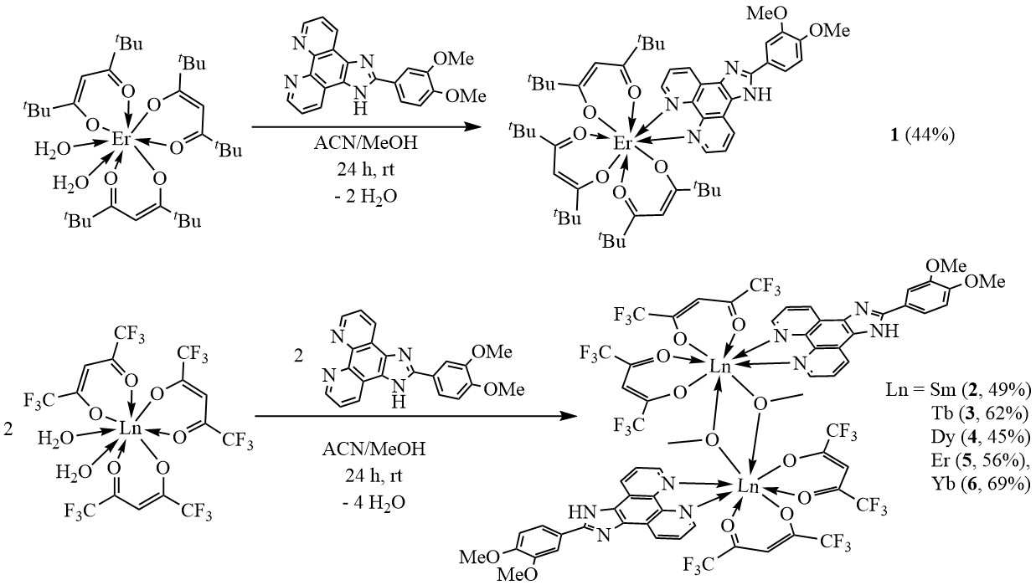В данной работе нами была получена серия комплексов **1**-**6**, являющихся редкими примерами соединений лантаноидов с производными имидазо[4,5-f][1,10]фенантролина, охарактеризованными структурно, проведены исследования люминесценции.

Схема 1. Синтез комплексов **1**-**6**

Показано, что природа β-дикетона значительно влияет на кристаллическую структуру получаемого комплекса. В случае дипивалоилметана комплекс является мономерным, координационный полиэдр представляет собой квадратную антипризму, в которой ион металла связан с шестью атомами кислорода β-дикетонатных фрагментов и с двумя атомами азота фенантролинового лиганда. Комплексы с гексафторацетилацетоном обладают димерной структурой; два иона металла связаны через две µ-OMe группы. Кроме того, π-стэкинговые взаимодействия фенантролиновых лигандов приводят к образованию одномерного металл-органического каркаса.

*Работа выполнена при финансовой поддержке РНФ (проект № 24-13-00275).*

**Литература**

1. Binnemans, K. Lanthanide-based luminescent hybrid materials. Chem. Rev. 2009. Vol. 109(9), P. 4283-4374.

2. Eliseeva, S. V., & Bünzli, J. C. G. Lanthanide luminescence for functional materials and bio-sciences. Chem Soc Rev. 2010. Vol. 39(1). P. 189-227.